Pressemitteilung 10HK17
Aktuell Juni 2017
Drei kompakte Spannfutter mit hohen Spannkräften für robusten und dauerhaften Einsatz
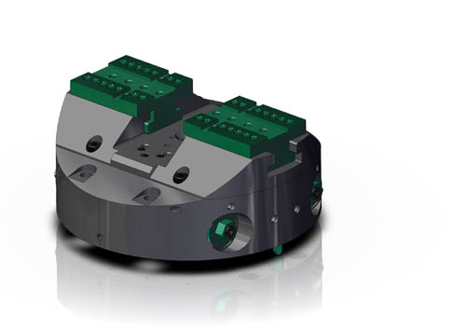
Familienzuwachs
Kontakt und Informationen:
HK Präzisionstechnik GmbH
Horst Scheidt
Neckarstraße 1
D-78727 Oberndorf
Tel. +49 (0) 74 23 / 92 94-0
Fax +49 (0) 74 23 / 92 94-14
horst.scheidt[at]hk-prt.de>
www.hk-prt.de

(Oberndorf a. N.) HK Präzisionstechnik erweitert das Sortiment an kleinen, kräftigen Werkstückspannmitteln. Mit einem Dreibackenfutter und zwei Zweibackenfutter verfügt das Unternehmen über kompakte, stationäre Spannmittel für Werkzeugmaschinen und Bearbeitungszentren. Werkstücke lassen sich damit zentrisch und positionsgenau spannen. Vor allem bei engen Platzverhältnissen kommen die geringen Abmessungen den Verfahrwegen der Maschine zugute. Die patentierte Technologie ermöglicht dabei Spannkräfte bis zu 11 kN.
„Bei sehr kompakten Abmessungen erreichen wir mit unseren Spannfuttern dennoch hohe Spannkräfte bis zu 11 kN“, betont Horst Scheidt, Geschäftsführer der HK Präzisionstechnik. Ein Zentrierspannfutter und zwei Zweibackenfutter für den Einsatz auf Bearbeitungszentren hat das Unternehmen entwickelt. Das Zentrier-Spannelement DBF-RD gibt es in den Ausführungen 080, 110 und 160. Sie sind für den Einsatz als stationäre Spannfutter auf Werkzeugmaschinen vorgesehen, um Werkstücke in hydraulischen Spannvorrichtungen zentrisch und positionsgenau zu spannen.
Sehr geringe Bauhöhen und hohe Spannkräfte
Die Zweibackenfutter in den Ausführungen GR100, GR125 und GR160 greifen parallel und spannen zentrisch. Die hydraulische Betätigung kann für Innen- und Außengreifen geschaltet werden. Sie sind in runder und quadratischer Ausführung erhältlich. Mit nur 68 Millimeter Bauhöhe ist das Zweibackenfutter ZBF-QD-GR100 eines der weltweit niedrigsten seiner Art. In der runden Ausführung beträgt die Bauhöhe gerade einmal 78 Millimeter, was in Verbindung mit den möglichen Spannkräften weltweit bisher einmalig ist. „Wir wollen den Anwendern außerdem helfen, Rüstzeiten zu senken und Fehler durch Umspannen zu vermeiden“, betont Scheidt.
Die hydraulisch betätigten Zweibackenfutter mit zentrischer Spannfunktion bestehen aus einem sehr kompakten und sehr flachen Grundkörper. Dadurch können die Futter in den Rastermaßen 100 mm, 125 mm und 160 mm direkt nebeneinander positioniert werden. Sämtliche Gewinde und Anschlüsse befinden sich auf der Unterseite. So können Späne ungehindert abfließen. Optionale Adapterplatten sowie an Werkstücke anpassbare Backenrohlinge erweitern die Möglichkeiten.

Robuste Mechanik steht für langlebigen Einsatz
Mit Spannwiederholgenauigkeiten von 0,02 mm, integriertem Sperrluftanschluss und wartungsfreiem Betrieb steht die robuste Mechanik der neuen Spannfutter von HK-Präzisionstechnik für dauerhaften und problemlosen Einsatz.
312 Wörter, 2.478 Zeichen
Bei Abdruck bitte zwei Belegexemplare an SUXES
Text und Bilder auch unter www.pressearbeit.org

((Firmeninfo HK Präzisionstechnik))

Lösungen aus höchster Ingenieurskunst
Die 1993 gegründete HK Präzisionstechnik GmbH entstand aus dem Werkzeugbau der Firma Heckler & Koch. Mehr als 50 Jahre Erfahrung und eine ganz besondere Auffassung von Qualität und Zuverlässigkeit begründen heute den herausragenden Ruf des Unternehmens. Mit hoher Fertigungstiefe sowie eigener Entwicklungs- und Konstruktionsabteilung setzt das Unternehmen in zahlreichen Fertigungsprozessen Maßstäbe - beispielsweise in der Automobilindustrie und im Maschinenbau. Daraus entstehen immer wieder qualitativ hochwertige Produkte. Die Erfindung und Entwicklung eines Umluftofens für die Erwärmung wurde einst mit dem Dr.-Rudolf-Eberle-Preis des Landes Baden-Württemberg prämiert.

Bilderverzeichnis HK Präzisionstechnik, Spannmittel
Mit 2 Klicks zu Text und Bild unter www.pressearbeit.org.
Bild Nr. 10-01 HK_Spannfutter-rund.jpg  HK Präzisionstechnik erweitert das Sortiment an kleinen, kräftigen Werkstückspannmitteln. | 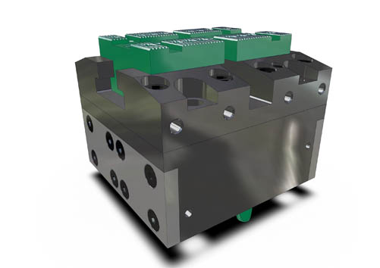  Bild Nr. 10-02 HK_Spannfutter.jpg  Mit nur 68 mm Bauhöhe ist das Zweibackenfutter ZBF-QD-GR100 eines der weltweit niedrigsten seiner Art.
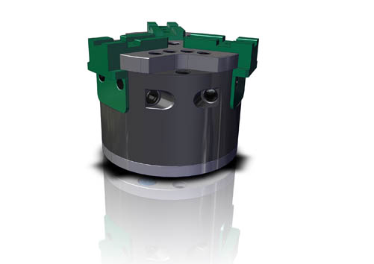
Bild Nr. 10-03 HK_3-Backenfutter-rund.jpg
Bei sehr kompakten Abmessungen erreichen die Spannfutter hohe Spannkräfte bis 11 kN.

